시니어 비즈니스 추진(案)

[보고 목적]
○ 인구 감소와 고령화 등 경영환경 변화에 대응하여 신사업으로써 당사의 시니어 비즈니스 추진 방안을 보고 드리고 경영층 의견을 듣고자 함

< 주요 내용 >

1. 우리나라 시니어 시장 현황 및 진출 방향
2. 시니어 비즈니스 추진 방안
3. 시니어 사업성 추정

2024.10.00(?) / 신사업기획담당
Executive Summary

- 우리나라 고령친화산업 시장규모는 `22년 기준 약 42조 원으로, 제조업이 24.5조 원, 서비스업이 17.5조 원으로 구성
- 타 산업 대비 작은 시장규모이나 고령화 가속과 인구구조 변화에 따라 앞으로 크게 성장할 것으로 예상되어 적극적으로 시장 진출 검토 필요
* 2034년 약 96.1조 원 규모로 성장 예상 (한국보건산업진흥원 자료 기반 추정)
- 진출 가능 시장 규모는 전체시장(Addressable Market) 26.7조 원, 유효시장(Available Market) 12.2조 원, 수익시장(Obtainable Market) 2.9조 원으로 추정
- 보험사(또는 자회사)가 진출 가능한 요양서비스를 중심으로 폭 넓은 시니어 고객층 확보하며 인접한 복지용품 유통이나 여가 등 영역으로 사업 확장 및 수익성 강화 가능
- 최근 시니어 사업을 본격화하고 있는 경쟁 보험사들도 진입 영역은 다르지만 궁극적으로 고객층이 제일 넓고 시장규모가 큰 요양서비스를 핵심사업으로 보고 추진중임
- 당사는 시니어 하우징 대비 적은 투자로 보유 역량을 십분 활용할 수 있는 ‘데이케어센터’를 중심으로 요양시장에 진출하고자 함
*주력 영역 : 데이케어센터 + 복지용구 유통
*연관 영역 : 요양인력양성 + 헬스케어 + 여가(여행&문화예술관람)
- 진출 후 10년 간 프랜차이즈 방식을 포함하여 데이케어센터 약 400여 개소 운영 시, `35년 당해년도 매출 기준 수익시장 점유율 1.2%, 누적 영업이익 약 836억 원 달성 예상
- 앞으로 시니어 산업 활성화를 위한 정책변화에 따라 시니어 복지시설의 설립•운영에 관한 재무적 허들이 낮아지고 비급여 서비스 확장이 용이해질 것으로 예상되어 당사 추진 사업의 전망은 밝을 것으로 기대
- 데이케어센터 진출을 통해 구축한 시니어 산업 내 입지와 브랜드로 AIP(Aging in place)를 실현하며 사업 확장을 통해 당사의 새로운 성장 동력으로서 역할 기대

- 우리나라 시니어 시장 현황 및 진출 방향
1.1 시니어 시장 현황
  - 우리나라 고령친화 산업 시장규모는 약 42조 원*으로 타 산업 대비 아직은 규모가 작은 시장임 *출처 : `22년 고령친화산업 실태 조사 및 분석(보건복지부), (별첨 : 10~12p)
  - 동기간(`22년) 기준 국내 총 금융자산규모는 23,730조 원(한국은행), ICT시장은 560조 원(한국은행), 자동차 내수시장은 74조 원(국토교통부)으로 조사
- 다만, 고령화 가속에 따른 시니어 고객층 확대로 빠르게 성장하고 있는 시장으로 `34년 약 96.1조 원 전망 *한국보건산업진흥원 정보 기반 성장률 7.1%로 추정
  - 향후 10년 간 65세 이상 고령인구는 1,520만 명, 노인장기요양보험 수급자는 174만 명으로 지속 확대 예상 *`24년 2분기 등급판정자 113만 명
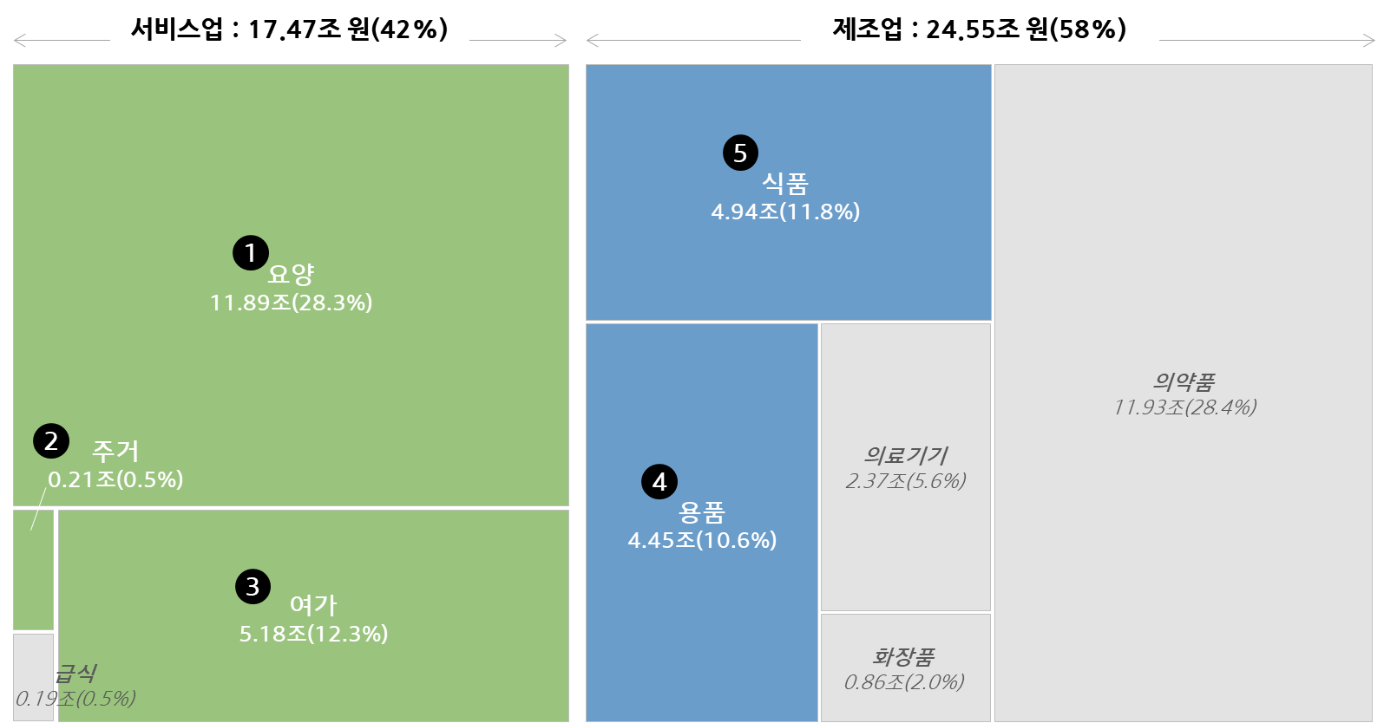
*서비스업 중 금융서비스(퇴직연금, 주택연금, 연금저축) 시장 약 40.7조 원 규모 제외

- 고령친화산업 중 규제적으로 보험사 진출이 어려운 의약품/의료기기/화장품 제조업, 급식서비스 등 제외한 ‘요양서비스, 주거서비스, 여가서비스, 용품제조(일부), 식품제조(일부)’ 시장(Addressable)은 약 26.67조 원 규모임
시장 |  | 규모 | 설명
❶ | 요양서비스 | 11.89 | - 서비스업 중 가장 큰 시장으로 재가요양(7.2조 원)과 시설요양(4.65조 원)로 구분  - 최근 재가요양시설 관련 보험사 부수업무 허용으로 보험사 또는 자회사 직접 진출 가능 시장
❷ | 주거서비스 | 0.21 | - 노인주거복지시설 이용료 수입액 기준 산출  - 양로시설, 노인공동생활가정, 노인복지주택 등  - 직접 진출 가능하나, 큰 투자 대비 낮은 수익성과 사업확장 제약 존재
❸ | 여가서비스 | 5.18 | - 문화예술, 스포츠, 관광, 취미오락 등 여가 시장 내 고령자 소비 비중 산출  - 여행, 문화예술관람, 스포츠 중심으로 고령자 소비 비중 지속적 증가  - 규제적으로 직접 영위가 어려워 제휴 등 간접 진출 가능
❹ | 용품제조 | 4.45 | - 개인건강의료용품, 일상생활용품, 주거설비용품, 의사소통보조기기 제조 및 유통  - 제조는 규제적으로 진출 어려우나, 유통은 관련 공간/인적 요건 충족 시 직접 진출 가능
❺ | 식품제조 | 4.94 | - 건기식, 식품/음료/즉석식품류 중 고령자 주요 이용 품목의 고령자 소비 비중 산출  - 제조는 규제적으로 진출 어려우나, 건기식 및 고령자케어푸드 등 유통은 제휴를 통해 간접 진출 가능
Total |  | 26.67 | ⇐ 전체 시장 규모 (Addressable Market Size)

1.2 시니어 비즈니스 진출 방향
- 시니어 시장 분석 결과, 보험사(또는 자회사)로서 당사가 진출 가능한 시장은 요양(재가, 시설), 주거, 여가(제휴), 용품(복지용구 유통), 식품(건기식, 케어푸드 유통) 임
  - ‘여가, 용품, 식품’은 바로 진출이 가능한 요양, 주거서비스를 통해 확보한 시니어고객을 기반으로 하여 접근하는 2차 시장임
- 결과적으로, ‘요양서비스 우선 진출 시니어 시장내 고객기반 확보 용품 및 식품, 여가 시장으로 확산’하는 approach 필요 (별첨 : 12~15 p)
구분 | 전체시장  (Addressable) | 유효시장  (Available) |  | 수익시장  (Obtainable)
요양서비스 | 11.89 | 재가요양 | 7.24 | 데이케어센터 | 1.91
여가서비스 | 5.18 | 관광, 문화예술관람 | 2.00 | 제휴마진 | 0.30
주거서비스 | 0.21 | 노인복지주택 | 0.09 | - | -
용품제조 | 4.45 | 복지용구 수급자 지불범위 | 2.35 | 유통마진 | 0.59
식품제조 | 4.94 | 건강기능(보조)식품 | 0.50 | 유통마진 | 0.10
합계 | 26.67 | ⇒ | 12.18 | ⇒ | 2.90
*주거서비스는 국내 시니어 주거시장의 불안정성이 높아 유효시장에서 제외, 시장 조망 후 추진 방향 검토
*복지용구 유통마진은 25%, 식품 유통마진은 20% 수준, 여가서비스 제휴마진은 15%로 산정

- 1단계 진출 가능 요양서비스 중 우선 추진 비즈니스를 ‘데이케어센터’로 선정
추진 관점 | 방문요양 | 데이케어센터 | 시니어타운 | 요양시설
(즉시성) 규제, 투자, 시간 제약조건下 최적의 비즈니스 |  |  |  | 
(역량확보) ‘시니어케어’ 역량을 효과적으로 습득할 수 있는 비즈니스 |  |  |  | 
(확장성) 다양한 수익모델 확대에 필요한 니즈 수집 가능한 고객접점 역할로서의 비즈니스 |  |  |  | 

  - ‘방문요양’은 요양보호사가 수급자 집을 방문하여 서비스를 제공하는 과정에서 발생 가능한 인적 Risk가 있어, 시설을 이용하는 데이케어센터 사업 우선 검토
※ 데이케어센터 추진 장점
  - 데이케어는 낮은 투자비로 다수의 시니어 고객을 확보할 수 있음
  - 보험업에 부수하는 업무로 재가요양기관을 허용 예정임
*금융위 제2차 보험개혁회의(`24.8.8), 현재 KDB생명 신고/수리 진행 중
  - 당사 보유 사옥 활용과 인력 양성 강점 이용 효율적 역량 확보 가능
  - 복지용구, 헬스케어 등 다양한 비급여 확대 가능하여 수익성 확보에 유리함
  - AIP(Aging In Place)를 실현하며 향후 시설요양 등 시니어 전 영역으로 확장 가능

- 시니어 비즈니스 세부 추진안
- 데이케어센터 중심으로 진출, 확보한 수급자(이용자)를 기반으로 복지용구 커머스, 여가 등 비급여 서비스를 확장하며, 기타 데이케어센터 운영에 필요한 요양인력 양성과 헬스케어를 부수적으로 추진
- 현재 수익시장 규모 2.90조 원은 10년 후 약 10.85조 원으로 성장 추정 (별첨 :14~15p)
- 사업추진 결과 10년차 당해년도 매출 1,355억 원 달성 시 약 1.2% 점유 예상
※ 10년 누적 영업이익 약 836억 원 달성 가능 예상 (별첨 : 29p)
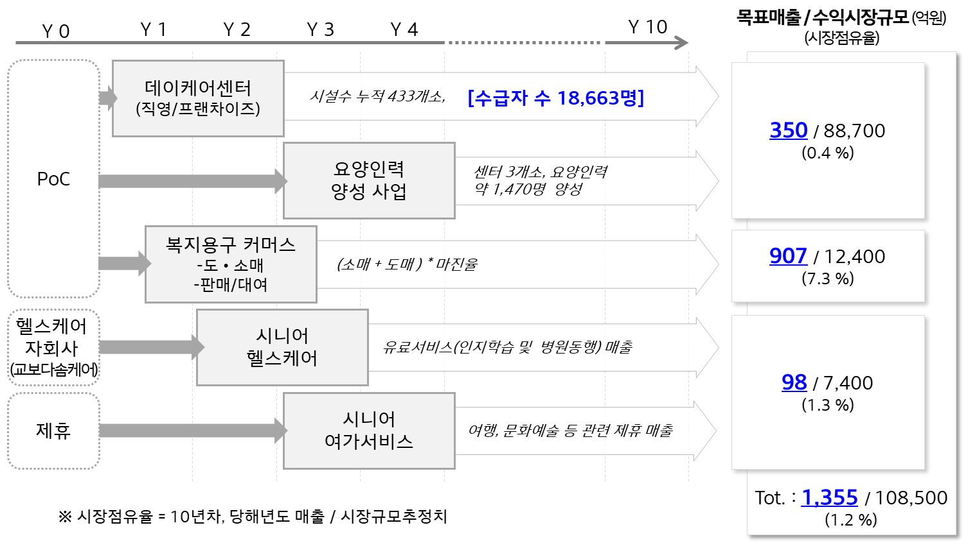

- 일본 개호시장 매출 순위 1위인 솜포케어 경우, `23년 1,498억 엔 매출을 달성, 개호 급여 및 관련 서비스 전체시장 19조 엔 대비 약 0.8%, 추정 유효시장 8.68조 엔 대비 약 1.7% 점유 (별첨 : 17p)

2.1 데이케어센터 설립/운영
- 당사의 통합요양서비스 중심 데이케어센터는, ①케어플랜 기반 통합요양서비스 제공, ②당사 사옥 기반 최적 접근성 활용, ③ 교보 케어 마이스터 제도를 활용한 양질의 요양인력 양성을 핵심 차별화로 추진
- 사업 차별화 방안
차별화포인트 |  | 설명
① | 당사 사옥 활용한 센터 설립  (별첨 : 25~27p) | - 당사 사옥의 지역 거점 교통요지에 위치한 최적의 입지 활용  - 데이케어센터는 부지매입이나 건물신축 등 규제 없어 사옥 2~3개 층 활용 시 비용 효율적 설립•운영 가능
② | ‘케어플랜’ 기반 통합요양서비스 제공  (별첨 : 18~21p) | - 국내는 요양수급자 맞춤형 케어 미흡  - 시니어 건강 및 재정, 주거 등 종합적인 상태와 요구사항을 기초로 ‘케어플랜’ 수립 후 간호, 병원, 식사(영양), 주거환경, 시설입주 등 통합서비스(급여+비급여) 제공
③ | 교보 케어마이스터 제도 도입  (별첨 : 22~25p) | - 데이케어센터는 요양보호사, 사회복지사, 간호(조무)사, 물리/작업치료사 등 복합적 기능 인력 확보 운영 중요  - 요양 인력 확보와 서비스 품질 제고를 위해 인력 양성체계인 ‘교보 케어마이스터 제도’ 도입

- 데이케어 센터 설립/운영 계획
구분 |  | 진출( ~3년) | 안정(4~7년) | 확장(8~10년) | 누계 | 수급계약수
직영 | 대형 | 1 | 4 | 3 | 8 | 6,094
 | 중형 | 5 | 10 | 10 | 25
프랜차이즈 | 종속 | 4 | 42 | 54 | 100
 | 독립 | - | 65 | 235 | 300 | 12,569
(단위:개소,명) |  |  |  |  | 433 | 18,663
* 대형 시설은 200평, 84명 수준 , 중형 시설은 120평, 49명 수준 이용 가능한 규모
* 초기 1개 사옥 대상 PoC 추진으로 사업 추진 타당성 검증 예정

- 시니어 요양인력 양성 사업 (별첨 : 28 p)
  - 수준 높고 신뢰할 수 있는 요양 인력을 ‘교보’ 브랜드를 기반으로 양성하여 시장에 공급
  - 교보 케어마이스터 제도 연계 교육과정 개발•운영 후 외부 위탁 과정으로 운영으로 부가 수익 창출
  - 복합적 요양 전문인력 양성으로 통합요양서비스 중심 장기요양보험 제도 변화에 선제적 대응
  - 내국인 수요 한계 예상, 외국인 노동자 대상 요양인력 양성 체계까지 확장
  - 온라인/오프라인 융합교육으로 운영하고, 초기에는 당사 교육 인프라(서울교육센터 및 계성원)를 활용하여 교육센터 구축

2.2 복지용구 커머스(도·소매) 추진
- 장기요양급여 대상 시니어의 경우, 복지용구 가격의 15%만 지불하는 구조로 비용부담이 적어 고객확보 시 안정적 매출 가능
- 복지용구 사업은 구매(소형, 저가, 마진율 5~10%) 보다 대여(대형, 고가, 마진율 20~30%)가 수익성이 좋아 ‘대여(렌탈)’에 집중 *평균 마진율 약 25% 수준
- 당사 사옥 활용 시 데이케어센터 內 복지용구 전시 공간 조성, 고가의 비급여 제품 중심 체험 기반 판매 또는 대여 매출 확대
- 일정기간(약 3년) 수급자 대상 소매 후, 도매(복지용구 판매소 대상) 사업 확장
  - 도매의 경우 마진율 약 35% 수준, 소매 대비 2배 이상 매출 가능
*THK컴퍼니 경우 `23년 기준 약800억 원 매출 중 약 70%가 도매 (별첨 : 27p)

2.3 비급여 시장으로 확대 추진
- 시니어 헬스케어
  - 데이케어센터 內 간호사를 통한 신체적 건강상태 체크 및 운동, 식이 등 맞춤형 건강코칭 제공
  - 데이케어센터 內 인지강화 클래스 개설 및 1:1 맞춤 프로그램 제공
  - 데이케어센터 內 또는 주변 생활체육시설 연계 신체운동 프로그램 운영
  - 병원 진료가 빈번한 시니어 건강상태에 따라 헬스케어 자회사(교보다솜케어)의 병원동행 관련 서비스 연계 매출 확보
  - 건강 검진 수검, 병원동행 등 의료시설 연계 케어매니저 활동 접점 확보
- 시니어 여가서비스 (프리미엄케어)
  - 시니어(55~69세) 소비력 및 지출금액 지속 상승으로 이들을 타깃한 여행, 운동, 문화생활 시장 진출 필요 *LG경영연구원보고서(`24.7.10)
  - 해외 한 달 살기, 케어인력 동반 돌봄 관광, 테마형 가족동반 여행, 크루즈 여행 등 시니어 특화 여행 상품 개발
  - 시니어 맞춤으로 ‘백화점 문화센터 보다는 좋으면서, 가격은 합리적인 취미•문화•레저 프로그램 및 커뮤니티’ 서비스 제공
*국내 로쉬코리아 오뉴(Onew), 스페인 베르무트(Vermut) 등
- 일상생활 지원
  - 거주 자택 청소 및 방역 서비스 (관계사 프로터치 서비스 연계), 주거 환경 개선 서비스, 시니어 금융자문 서비스
- 기타 일본, 독일 등 고령화가 먼저 진입한 시장 모니터링을 통해 다양한 비급여 서비스 기회 탐색 (별첨 : 17p)
  - 일본 개호 비즈니스는 ‘①개호•의료, ②용품구입, ③생활기반, ④상업•서비스, ⑤삶의 보람 관련, ⑥금융•보험, ⑦이동’으로 분류

- 시니어 사업성 추정
데이케어센터 433개소(요양인력 양성 포함), 복지용구, 헬스케어, 여가로 비급여 확대하며 10년 운영 누계836억 원의 영업이익 예상 (별첨 : 29~31p)
(단위:억 원)
구분 | 데이케어센터 | 복지용구 | 헬스케어 | 여가서비스 | 합계
매출 | 1,435 | 2,394 | 175 | 90 | 4,094
비용 | 1,045 | 1,966 | 167 | 81 | 3,259
이익  (이익률) | 390 | 429 | 8 | 9 | 836
 | (27%) | (18%) | (4%) | (10%) | (20%)
[주요 가정]
- 데이케어센터
  - 센터수 / 운영기간 : 전국 약 433 개소(프랜차이즈 포함), 운영기간 10년
  - 대상자 : 노인장기요양등급 3등급,4등급(주력) 인정자
  - 매출기준 : 수급자 1인당 8시간/일, 20일/월 이용
- 요양인력양성
  - 양성센터수 : 소요인력 200명당 1개소, 비용-5천만원/개소
  - 매출기준 : 위탁교육 5년차 개시, 인력공급-재가요양, 3등급/3시간/일
- 복지용구
  - 소매 기준 : 수급자 1인당 연간 지불가능금액(228만원) , 마진율 25%
  - 도매 기준 : 소매 매출 * 2, 마진율 35%
- 기타
  - 헬스케어 : 신체케어(병원동행, 30만원/회), 인지케어(단가 13만원/회)
  - 여가서비스 : 여행/관광, 문화예술 관람 매출의 마진율 15%
- 以上 -
[별첨]
1. 우리나라 고령친화산업 시장규모 검토
1.1 시장검토 개요
- 국내 65세 이상 고령인구는 `24년 현재 994만 명에서, `35년 1,521만 명, `50년 1,891만 명으로 정점을 찍고 감소할 것으로 추정
- 고령화가 미치는 경제적 영향 파악 시, 한국은 ‘고령친화산업’, 영어권 국가는 실버경제(Silver Economy) 또는 장수경제(Longevity Economy)란 용어 사용
- 고령친화산업이란, ‘노인을 주요 수요자로 하는 제품•서비스를 연구•개발•제조•건축•제공•유통 또는 판매하는 산업’을 말함
- 실버경제나 장수경제는, 고령화로 인한 노인인구의 증가 및 노인의 소비력 증가가 미치는 영향 고려한 모든 경제활동의 총합을 의미
[주요국가 실버경제 규모]
주요국가 | 2020년 |  |  | 2030년(전망)
 | 50+인구  비중 (%) | 소비지출금액  (십억달러/%) | GDP파급효과  (십억달러/%) | 50+인구  비중 | 소비지출금액  (십억달러/%) | GDP파급효과  (십억달러/%)
한국 | 39.7 | 516 (52%) | 696 (29.7%) | 48.7 | 885 (60.6%) | 1,023 (31.7%)
일본 | 47.4 | 1,616 (58.3%) | 1,940 (36.5%) | 52.9 | 2,016 (64.0%) | 2,239 (37.6%)
독일 | 44.7 | 1,310 (59.5%) | 1,569 (34.5%) | 46.0 | 1,509 (60.9%) | 1,863 (35.9%)
영국 | 37.9 | 931 (53.2%) | 1,176 (38.6%) | 39.9 | 1,372 (54.2%) | 1,645 (40.2%)
미국 | 35.6 | 7,617 (56.3%) | 9,547 (45.7%) | 37.0 | 10,219 (58.5%) | 12,348 (48.0%)
중국 | 32.8 | 4,522 (49.6%) | 5,152 (21.0%) | 39.2 | 8,202 (56.9%) | 8,937 (24.0%)
*출처 : 미국은퇴자협회(AARP) 글로벌 소비지출액 추정(2022)
- 우리나라는 실버경제에 대한 세분류별 시장규모 파악이 어려운 실정으로, 고령친화 산업별 시장규모를 보건복지부 ‘2022년 고령친화 제조업•서비스업 실태조사 및 분석(2023.12월)’를 기준으로 시장 규모 추정 활용
1.2. 고령친화 산업 시장규모
- `22년 기준 고령친화 제조업•서비스업의 총 시장규모는 약 82.7조 원으로 금융서비스*(40.7조 원, 49.2%)를 제외 시, 약 42.0조 원(제조 24.5조, 서비스 17.5조)으로 추정됨
*금융서비스는 고령자 이전 적립 자산을 고령자가 된 후 받는 특징이 있고 노후 대비 및 노후 생활 목적 금융상품인 퇴직연금, 연금저축, 주택연금 납입금 및 지급금 기준 추정이나, 해당 금융상품의 대상 고객과 실제 지출도 청•장년층으로 고령친화산업에 부합한다고 보기 어려움

업종 |  | 고령친화 산업 시장 규모
 |  | 2020년 | 2021년 | 2022년 | 증감률
고령친화용품제조업 |  | 3,626,481 | 4,049,382 | 4,450,099 | 9.9%
 | 개인건강ㆍ의료용품 | 2,518,422 | 2,861,471 | 3,031,174 | 5.9%
 | 일상생활용품 | 409,996 | 435,053 | 590,063 | 35.6%
 | 주거설비용품 | 415,645 | 459,545 | 503,970 | 9.7%
 | 의사소통 | 282,418 | 293,314 | 324,891 | 10.8%
고령친화 의약품 제조업 |  | 9,891,585 | 10,851,712 | 11,933,703 | 10.0%
 | 신경계 감각기관용 의약품 | 2,119,070 | 2,314,590 | 2,569,139 | 11.0%
 | 개개의 기관계용 의약품 | 4,290,981 | 4,664,662 | 5,046,205 | 8.2%
 | 대사성 의약품 | 2,654,102 | 3,002,674 | 3,377,434 | 12.5%
 | 항병원 생물성 의약품 | 581,165 | 598,048 | 659,193 | 10.2%
 | 치료를 주목적으로 하지 않는 의약품 및 관련 제품 | 179,913 | 201,944 | 211,388 | 4.7%
 | 나카틱(narcotic) | 66,354 | 69,794 | 70,344 | 0.8%
고령친화 의료기기 제조업 |  | 1,271,362 | 1,808,959 | 2,368,146 | 30.9%
 | 기구 기계 | 360,634 | 381,621 | 464,071 | 21.6%
 | 의료용품 | 148,208 | 236,658 | 212,957 | -10.0%
 | 치과 재료 | 382,960 | 533,458 | 711,025 | 33.3%
 | 소프트웨어 | 21 | 117 | 263 | 124.4%
 | 체외진단의료기기 | 379,539 | 657,105 | 979,831 | 49.1%
고령친화 식품 제조업 |  | 4,136,984 | 4,469,623 | 4,937,070 | 10.5%
 | 건강기능식품 및 건강보조식품 | 503,250 | 584,536 | 503,250 | -13.9%
 | 식품류 | 2,722,850 | 2,881,609 | 3,272,669 | 13.6%
 | 음료류 | 838,825 | 920,597 | 1,089,092 | 18.3%
 | 즉석식품류 | 72,059 | 82,881 | 72,059 | -13.1%
고령친화 화장품 제조업 |  | 984,866 | 1,096,370 | 856,087 | -21.9%
 | 화장용, 두발용 및 방향용 제품 | 881,445 | 987,830 | 756,764 | -23.4%
 | 세정용 제품 | 103,421 | 108,540 | 99,322 | -8.5%
제조업합계 |  | 19,911,278 | 22,276,046 | 24,545,105
고령친화 요양 서비스업 |  | 9,251,776 | 10,488,184 | 11,889,537 | 13.4%
 | 재가요양서비스 | 5,317,990 | 6,298,499 | 7,235,906 | 14.9%
 | 시설요양서비스 | 3,933,786 | 4,189,685 | 4,653,631 | 11.1%
고령친화 여가 서비스업 |  | 4,658,179 | 3,454,137 | 5,176,364 | 49.9%
 | 문화 예술 관람업 | 440,909 | 383,100 | 834,946 | 117.9%
 | 스포츠업 | 1,310,163 | 987,133 | 1,493,321 | 51.3%
 | 관광업 | 759,031 | 569,230 | 1,163,655 | 104.4%
 | 취미 오락 활동업 | 1,069,774 | 717,898 | 760,800 | 6.0%
 | 기분전환활동업 | 1,078,302 | 796,777 | 923,642 | 15.9%
고령친화 주거 서비스업 |  | 147,238 | 200,459 | 213,808 | 6.7%
 | 양로시설 | 61,449 | 89,707 | 106,536 | 18.8%
 | 노인공동생활가정 | 4,319 | 12,075 | 14,552 | 20.5%
 | 노인복지주택 | 81,470 | 98,678 | 92,720 | -6.0%
고령친화 급식 서비스업 |  | - | 135,378 | 193,747 | 43.1%
 | 사회복지시설 | - | 132,264 | 189,407 | 43.2%
 | 공공기관 | - | 630 | 738 | 17.1%
 | 기타 집단급식소 | - | 2,484 | 3,601 | 45.0%
고령친화 금융 서비스업 |  | 33,466,285 | 35,753,963 | 40,691,925 | 13.8%
 | 퇴직연금 | 22,552,785 | 24,422,963 | 27,548,287 | 12.8%
 | 연금저축 | 9,703,000 | 9,876,300 | 11,219,477 | 13.6%
 | 주택연금 | 1,210,500 | 1,454,700 | 1,924,161 | 32.3%
서비스업 합계 |  | 47,523,478 | 50,032,121 | 58,165,381
총계 |  | 67,434,759 | 72,308,167 | 8,2710,486

- [고령친화산업 시장규모 요약]
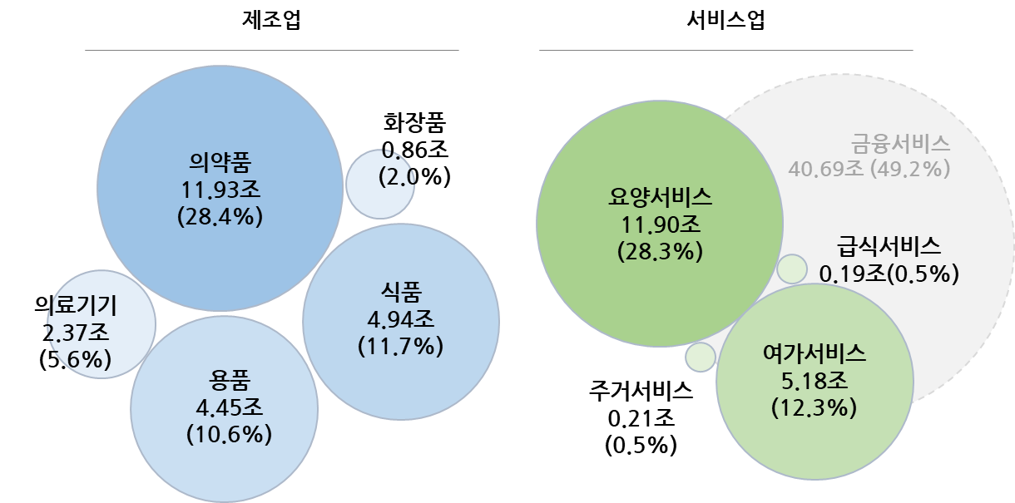
- 보험사 또는 자회사 관점에서 고령친화 제조업은 진출 가능한 용품 제조 (4.45조 원) 시장 중심으로 검토 필요
  - 고령친화 용품은 ①개인건강•의료용품, ②일상생활용품, ③주거설비용품, ④의사소통보조기기로 구분하며 이 중 개인건강•의료용품이 3.03조 원으로 가장 큰 시장 형성
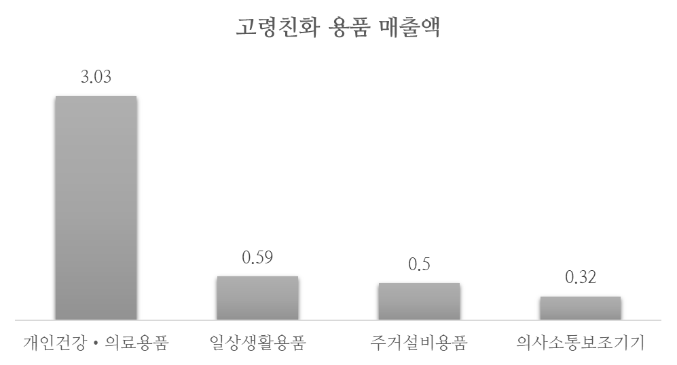

  - 용품 중 주거설비용품의 경우, 전동침대, 의자용 리프트, 단차극복슬로프, 가구 높이 조절장치 등 高價의 외산제품에 대한 비급여 수요가 많아 수입액이 큰 것으로 조사 (업체평균 수입액 41억 98백만원)
  - 제조업에 포함된 의료품/의료기기 산업은 의료기관에서 공급자인 의료인의 결정에 따라 소비되는 영역만 해당하며, 소비자에게 결정권이 있는 비의료 건강관리 서비스는 시장규모 추정에 포함되지 않음
  - 식품 제조 중 ‘건기식 및 보조식품(약 0.5조 원 규모)’은 진출 가능한 시장으로 검토
- 고령친화 서비스업은 세부적으로 요양서비스가 11.9조 원(전체 28%), 非요양서비스는 약 5.58조 원(전체 12.3%) 구성
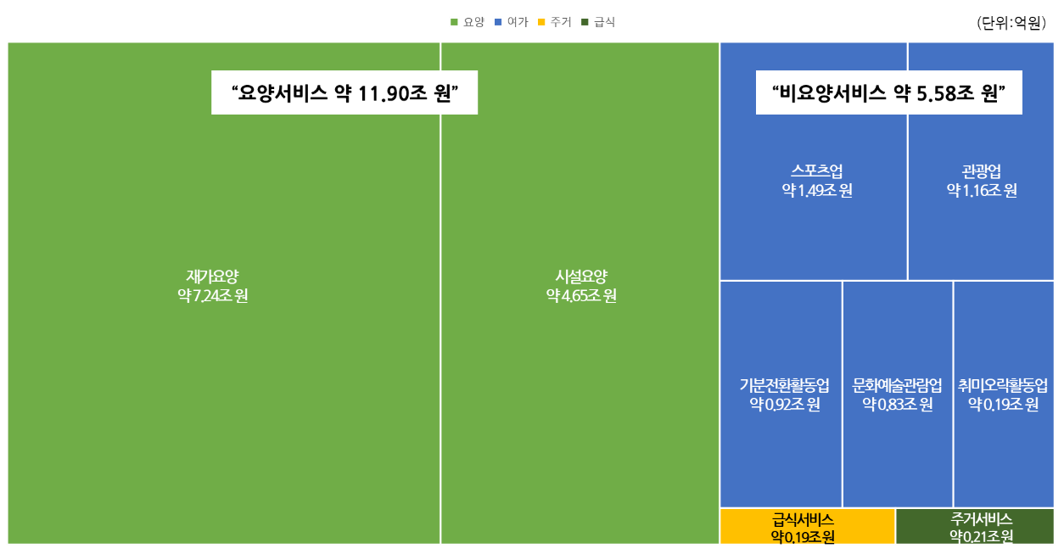
  - 이 중 요양서비스는 크게 재가와 시설로 구분하며 세부적으로 아래와 같이 분류 가능
중분류 | 소분류
재가요양서비스 (7.24조) | 방문요양 (5.08조)  방문목욕 (0.20조)  방문간호 (0.04조)  주야간보호 (1.91조)  단기보호**(0.007조) | ⇨ 통합요양서비스*로 제공가능
시설요양서비스 (4.65조) | 노인요양시설 (4.32조)  노인요양공동생활가정 (0.33조)
*개별 재가요양서비스를 ‘통합요양서비스’로 제공 시 매출규모 크게 확대 가능
**단기보호는 코로나19영향으로 집단감염위험 방지로 인해 한시적으로 시장규모 감소
- 非요양서비스는 여가, 주거, 급식으로 구분
  - 여가서비스는, 스포츠업(1.49조), 관광업(1.16조), 기분전환활동업(0.92조), 문화예술관람업(0.83조), 취미오락활동업(0.19조) 등 약 5.18조 원(전체 12.3%) 규모
  - 이 중, 관광, 문화예술관람업이 수익화 가능 시장(1.99조)으로 볼 수 있으며, 보험사 부수업무 또는 자회사를 통해 직접 영위가 어려울 것으로 판단, 제휴를 통해 추진 검토
  - 주거서비스(0.21조) 중 노인복지주택(0.93조)과 시설요양서비스 중 노인요양시설 (4.32조)는 접근 가능 시장이나, 큰 투자 대비 수익성이 부족하고, 아직 국내 시장 형성 초기로 불안정성이 커, 수익시장에서 제외
- 기타
  - 고령화 가속과 함께 지속 성장하고 있으며, 향후 요양서비스와 같은 시니어가 주요 수요자인 산업 뿐만 아니라, 여가서비스에서도 전체 고객군 대비 시니어 비중이 크게 확대될 것으로 예상
  - 고령친화 제조업에서는 의료/의료기기 산업의 성장이 두드러질 것으로 예상되며, 추정에 포함되지 않은 비의료건강관리 서비스 시장도 크게 성장할 것으로 예상
- 고령친화 산업 성장 추정
시장구분 |  | `22 | `23 | `24 | `25 | `26 | `27 | `28 | `29 | `30 | `31 | `32 | `33 | `34 | `35
1. 전체시장 |  | 26.7 | 28.6 | 30.6 | 32.8 | 35.1 | 37.7 | 40.3 | 43.2 | 46.3 | 49.6 | 53.2 | 57.0 | 61.0 | 65.4
 | 요양서비스 | 11.9 | 12.7 | 13.6 | 14.6 | 15.7 | 16.8 | 18.0 | 19.3 | 20.6 | 22.1 | 23.7 | 25.4 | 27.2 | 29.1
 | 주거서비스 | 0.2 | 0.2 | 0.2 | 0.3 | 0.3 | 0.3 | 0.3 | 0.3 | 0.4 | 0.4 | 0.4 | 0.4 | 0.5 | 0.5
 | 여가서비스 | 5.2 | 5.5 | 5.9 | 6.4 | 6.8 | 7.3 | 7.8 | 8.4 | 9.0 | 9.6 | 10.3 | 11.1 | 11.9 | 12.7
 | 용품제조 | 4.5 | 4.8 | 5.1 | 5.5 | 5.9 | 6.3 | 6.7 | 7.2 | 7.7 | 8.3 | 8.9 | 9.5 | 10.2 | 10.9
 | 식품제조 | 4.9 | 5.3 | 5.7 | 6.1 | 6.5 | 7.0 | 7.5 | 8.0 | 8.6 | 9.2 | 9.8 | 10.5 | 11.3 | 12.1
2. 유효시장 |  | 12.2 | 13.0 | 13.8 | 14.8 | 15.7 | 16.8 | 17.9 | 19.1 | 20.3 | 21.7 | 23.1 | 24.7 | 26.3 | 28.1
 | 요양(재가) | 7.2 | 7.8 | 8.3 | 8.9 | 9.5 | 10.2 | 11.0 | 11.7 | 12.6 | 13.5 | 14.4 | 15.5 | 16.6 | 17.7
 | 주거(노인복지주택) | 0.1 | 0.1 | 0.1 | 0.1 | 0.1 | 0.1 | 0.1 | 0.1 | 0.2 | 0.2 | 0.2 | 0.2 | 0.2 | 0.2
 | 여가(관광, 문화예술) | 2.0 | 2.1 | 2.3 | 2.5 | 2.6 | 2.8 | 3.0 | 3.2 | 3.5 | 3.7 | 4.0 | 4.3 | 4.6 | 4.9
 | 용품(수급자지불액) | 2.4 | 2.5 | 2.6 | 2.7 | 2.8 | 2.9 | 3.0 | 3.1 | 3.3 | 3.4 | 3.5 | 3.7 | 3.8 | 4.0
 | 식품(건기&건강보조식품) | 0.5 | 0.5 | 0.6 | 0.6 | 0.7 | 0.7 | 0.8 | 0.8 | 0.9 | 0.9 | 1.0 | 1.1 | 1.2 | 1.2
3. 수익시장 |  | 2.9 | 3.2 | 3.6 | 4.0 | 4.4 | 4.9 | 5.4 | 6.0 | 6.7 | 7.3 | 8.1 | 8.9 | 9.9 | 10.8
 | 요양(데이케어) | 1.9 | 2.2 | 2.5 | 2.8 | 3.2 | 3.6 | 4.1 | 4.6 | 5.1 | 5.8 | 6.4 | 7.2 | 8.0 | 8.9
 | 여가(유효)*제휴마진 | 0.3 | 0.3 | 0.3 | 0.4 | 0.4 | 0.4 | 0.5 | 0.5 | 0.5 | 0.6 | 0.6 | 0.6 | 0.7 | 0.7
 | 식품(유효)*유통마진 | 0.1 | 0.1 | 0.1 | 0.1 | 0.1 | 0.1 | 0.2 | 0.2 | 0.2 | 0.2 | 0.2 | 0.2 | 0.2 | 0.2
 | 용품(유효)*유통마진 | 0.6 | 0.6 | 0.6 | 0.7 | 0.7 | 0.7 | 0.8 | 0.8 | 0.8 | 0.8 | 0.9 | 0.9 | 1.0 | 1.0
기타 추정 기준 |  | `22 | `23 | `24 | `25 | `26 | `27 | `28 | `29 | `30 | `31 | `32 | `33 | `34 | `35
 | 데이케어 시장 성장률 | 26% | 28% | 30% | 32% | 34% | 35% | 37% | 39% | 41% | 43% | 45% | 46% | 48% | 50%
 | 장기요양수급자추정(만명) | 1,030 | 1,074 | 1,120 | 1,166 | 1,213 | 1,263 | 1,315 | 1,368 | 1,424 | 1,482 | 1,543 | 1,606 | 1,672 | 1,740
  - 고령친화산업 시장규모 연간성장률(CAGR)은 7.1%로 산정
  - 용품(복지용구) 수급자별 연간지불가능 금액 : 급여지원금 160만원(85%),개인 28.2만원(15%) + 비급여 40만원(가정) = 228.2만원
  - 노인장기요양급여 수급자 연간성장률(CAGR)은 4%로 가정
[참고1] 고령친화 산업별 시장 규모 측정 기준
산업구분 |  | 설명
서비스업 | 주거 | 노인복지시설 중 주거복지시설 이용료 수입액 중심으로 측정,
 | 급식 | 일상생활 영위 지원 목적의 급식 서비스 제공 기관, 시설 및 사업체 중심 측정
 | 여가 | 국민여가활동조사 대상 여가 활동 관련 업종별 매출액에 고령자 소비 비중 적용
 | 요양(시설) | 노인의료복지시설 등의 입소자 제공 서비스로 급식, 간호 및 총체적 건강관리 서비스
 | 요양(재가) | 방문요양, 방문목욕, 방문간호, 주야간보호, 단기보호, 복지용구 대여 및 지원
제조업 | 화장품 | 식약처 화장품산업현황 통계 활용, 고령자 주요 이용 품목 선정 후 고령자 소비 비중 적용 (화장/두발/방향/세정용 제품)
 | 의약품  /의료기기 | 보건의료빅데이터 활용 의약품 연령별 소비량 중심 규모 추정,  의료기기도 의료기관에서 소비되는 특성 고려 질병코드별 고령자 환자수 비중으로 추정(S/W포함)
 | 식품 | 건기식, 식품류, 음료류, 즉석식품류 중 고령자 주요 이용 품목 선정 후 전체 매출대비 고령자 소비 비중 적용
 | 용품 | 고령친화우수제품 인증 사업체, 복지용구 인정 사업체, 장애인 /노인보조기구/재활보조기구 등록 사업체, 의료기 허가 사업체 종합 규모 산정
[참고2] 용품 제조업 분류
업종 | 정의 | 사례
개인건강•의료용품 | 노인 또는 노인성 질환으로 장애가 있는 사람들의 건강관리를 위해 ‘생체현상 측정•분석,’ ‘신체기능 향상’, ‘일상 건강관리 의료 정보 제공’, ‘운동, 레저, 스포츠’ 등 기능이 있는 제품 | 혈압계, 혈당측정기, 체온계, 산소공급기, 욕창방지용품, 온열치료기, 한방용품, 물리요법용 운동 훈련용품 등
일상생활용품 | 노인 또는 노인성 질환으로 장애가 있는 사람들의 신체적 특성을 배려, 원활한 일상생활 영위할 수 있도록 도움을 주는 제품 | 지팡이, 휠체어, 배변용품(이동변기, 성인용귀저기 등), 음식섭취용구 등
주거설비용품 | 노인 또는 노인성 질환으로 장애가 있는 사람들의 신체적 특성을 배려, 원활한 주거생활을 영위할 수 있도록 도움을 주는 제품 | 전동침대, 수동침대, 침대용 리프트, 안전손잡이, 의자 및 착석장치, 단차극복슬로프, 가구높이 조절장치 등
의사소통보조기기 | 노인 또는 노인성 질환으로 장애가 있는 사람들의 오감 및 글쓰기, 말하기 능력을 보조하거나 훈련시키기 위한 제품 또는 위급상황을 알리는 제품 | 확대용 안경, 렌즈, 보청기, 발성기, 음성증폭기, 개인용 응급 경보장치, 배회감지기 등
[참고3] 여가서비스 분류 및 이용자 중 고령자 비율
분류 | 내용 | 매출액  (억원) | 고령자  소비비중(%)
문화예술관람업 | 영화산업 :영화상영, 영화 수입, 극장 상영, 영화 홍보 및 마케팅, 애니메이션 창작 제작업 등 | 59,783 | 11.4 %
 | 음악 공연업: 음악공연 기획 및 제작업, 기타  음악공연 서비스업 | 11,893 | 12.9 %
스포츠업 | 스포츠 관람업: 경주장 운영업, 스포츠 신문 발행업, 스포츠 잡지 및 정기간행물 발행업, 스포츠 관련 프로그램 공급업, 스포츠 관련 방송업 등 | 42,033 | 11.7 %
 | 스포츠 활동업: 종합 스포츠시설 운영업, 체력단련시설 운영업, 수영장 운영업, 볼링장 운영업, 당구장 운영업, 골프연습장 운영업, 체육공원 운영업, 골프장 운영업, 스크린골프 시스템 기획 및 제작업, 스크린골프장 운영업, 스키장 운영업, 기타 수상스포츠 시설 운영업, 기타 스포츠시설 운영업 | 200,307 | 5 %
관광업 | 여행업: 여행업, 관광유람선업, 유원시설업 | 30,163 | 20.8 %
 | 숙박업: 호텔업, 휴양콘도미니엄업, 전문 및 종합휴양업, 일반야영장업, 자동차야영장업, 관광펜션업, 한옥체험업, | 110,690 | 5.4 %
취미오락활동업 | 독서활동업: 출판업, 인쇄업, 출판 도소매업, 온라인 출판 유통업, 출판 임대업 | 251,917 | 0.2 %
 | 오락활동업: 게임 제작 및 배급업, 컴퓨터 게임방 운영업, 전자 게임장 운영업, 기원 운영업, 낚시장 운영업, 온라인ㆍ모바일 스포츠 게임 개발 및 공급업, 기타 스포츠 게임 개발 및 공급업 | 263,117 | 2.7 %
기분전환활동업 | 디지털 온라인 콘텐츠 감상업: DVD/블루레이 제작 및 유통, 온라인 상영 (영화), 인터넷프로토콜 TV(IPTV), IPTV 콘텐츠 제공 사업자(CP), 방송영상 독립제작사, 온라인(인터넷/모바일) 애니메이션 제작,  온라인 애니메이션 서비스업 (인터넷/모바일) | 123,017 | 5.9 %
 | 음반 및 음악 감상업: 음악 기획 및 제작업, 음악 오디오물 출판업, 기타 오디오물 제작업, 음반 소매업, 인터넷/ 모바일 음악서비스업, 음원대리 중개업, 인터넷/모바일 음악 콘텐츠제작 및 제공업(CP) | 70,657 | 2.8 %

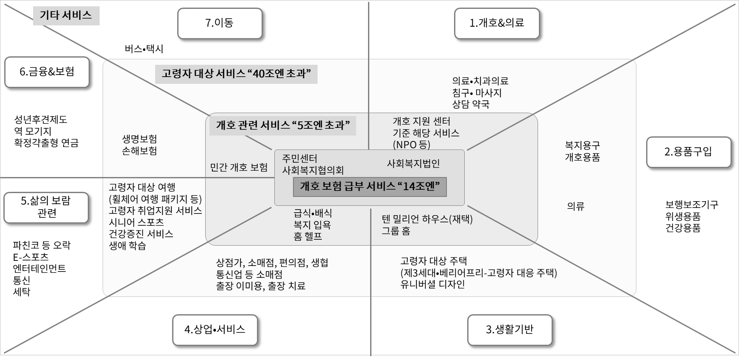
[참고5] 일본 개호 비즈니스 Framework
- 개호보험 급부 서비스를 중심으로, 개호 관련 서비스, 고령자 대상 서비스, 기타 서비스로 확장
- 개호 보험 급부 서비스가 14조 엔, 개호 관련 서비스 5조 엔 초과, 고령자 대상 서비스 40조 엔 초과로 각각의 시장 규모 추정
*국내 고령친화산업 유효시장 추정 비율46% 적용 시, 일본 유효시장은 약8.68조 엔으로 추정
- 세부적으로, ‘①개호•의료 ②용품구입 ③생활기반 ④상업•서비스 ⑤삶의 보람 관련 ⑥금융•보험 ⑦이동’으로 분류
※솜포(SOMPO)케어 개호 시장 진출 현황
  - SOMPO 홀딩스는 2015년 ㈜메시지와 와타미간병(업계7위) M&A를 통해 요양자회사 SOMPO케어 설립, 현재 침실수/고령자수/직원수 업계 1위 차지
  - 2018년 간병용품 렌탈기업 라이프 메시지 인수
  - 2019년 「Future Care Lap in Japan」 설립, 장기요양 관련 테크놀로지 연구 개발
  - 2020년 시니어 부동산 기업 도쿄건물 시니어 인수
  - 현재 일본 전국에서 운영 중인 요양시설은 약 28,600실 규모
  - 개호홈 302개, 노인용주택 147동, 그룹홈 21개, 재택개호 561개, 통소개호(데이케어) 59개 운영
  - 개호인력 양성소 SOMPO케어 유니버시티, 케어 프라이드 마이스터 제도, 요양데이터플랫폼 ‘egaku’ 사업 등 운영
  - `23.7월 기준 1,498억엔(약 1조 3,700억 원) 매출, 당기순이익은 약 60억엔 달성
  - 개호보험 급부와 관련 서비스 전체 시장규모 19조 엔 대비 매출 기준 약 0.8%, 유효시장 대비 2.5% 점유
2. 케어매니저/케어플랜 제도 도입
2.1 일본의 케어매니저/케어플랜 제도
- 요양보험제도 →급여(국고+보험료)로 케어매니저 운영
  - 일본 개호보험제도는 2000년 도입(한국 노인장기요양보험제도 2008년 도입)
  - 일본은 인정자수가 649.3만명으로 국내 67.1만명보다 약 10배 정도 많고, 국고(지자체 포함) 부담이 50%로 국내 20%보다 많음
  - 일본은 지역포괄서비스 제공을 위해 케어매니지먼트제도를 운영하고 있음
- 일본의 케어매니저(개호지원전문원) 현황
  - 종사자수 : 약 10만명 (2021년/일본후생노동성)
  - 등록자수 : 26.5만명 (2018년)
  - 합격률 : 도입 초기 40% → 18.9%(2019년) *개호복지사 70.8%, 사회복지사 30.2%
- 일본의 케어매니저 자격요건 →엄격한 케어매니저의 역량 수준 관리
  - 의사, 간호사, 사회복지사, 개호복지사, 물리치료사 등 의료/보건/복지분야 21개
직종에서 5년 이상 실무경험 *비관련자는 10년 이상 실무경험
  - 개호지원전문원(케어매니저) 실무연수 수강 시험 (년1회 실시)
  - 실무연수 (15일간 강습 + 3일간 실무)
- 일본의 케어매니저 역할 → 일본 지역포괄케어시스템의 주축(후생성령 제38호)
  - 케어플랜 작성 : 이용자 및 가족면담, 니즈 발굴
  - 서비스의 조정 : 이용자-사업자 조정, 서비스담당회의 (*공공성, 중립성)
  - 이용자와 가족의 대변 : 이용자를 대신하여 사업자에게 케어의 양과 질에 대한 요청 및 모니터링 실시 (*공공성, 중립성)
  - 등급판정 및 갱신 대행, 보험급여 관리
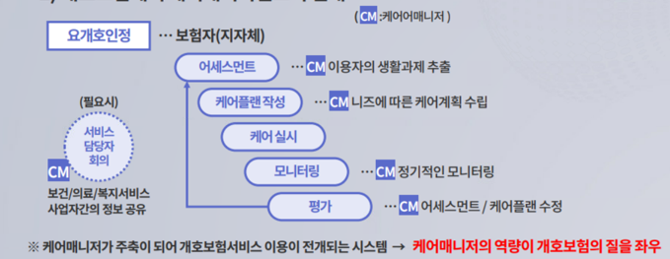

- 일본 케어매니저 제도 시사점
❶ 국내 방문요양 사업 시 일본 케어매니저 벤치마킹 하면 사업모델 차별화 가능함
-국내 방문요양센터는 종합적인 케어플랜 없이 요양등급 판정 지원 및 요양보호사
배치하는 수준으로 고객의 다양한 서비스 욕구 불충족
-고객 첫 상담시 니즈분석에 기반하여 방문 및 시설 관련 다양한 서비스를
설계하여 지원하면 고객의 pain points를 충족시킬 수 있음
❷ 고객니즈 충족 가능한 케어플랜 설계가 가능하도록 다양한 서비스 준비 필요
-고객의 니즈를 분석하더라도 다양한 서비스를 제시하지 못할 경우 케어플랜 불가
-직접 또는 제휴를 통해 간호, 병원, 식사(영양), 주거환경개선, 노인복지시설
(데이케어센터, 요양원, 노인복지주택 등) 다양한 서비스를 준비해야 함
❸ 인건비를 고려하여 케어매니저 적정인원 관리 필요
-일본은 케어매니저제도가 법제화되어 있고 개호보험에서 인건비 부담,
국내 도입할 경우 사업자 자체 인건비 부담이 가장 큰 걸림돌이 됨
-방문요양센터별이 아니라 지역거점 단위로 전문 케어매니저를 배치하고 업무를
디지털화하여 인건비 부담을 완화할 필요가 있음
2.2 당사 케어매니저 중심 케어매니지먼트 플랜 제공(안)
- 국내 요양업계 최초 케어매니저 역할 도입 및 케어매니지먼트 플랜 기반 통합요양서비스 제공
- 효과적인 통합요양서비스 제공을 위해서는 데이케어센터가 위치한 지역 내 다양한 커뮤니티 시설과 연계 필요
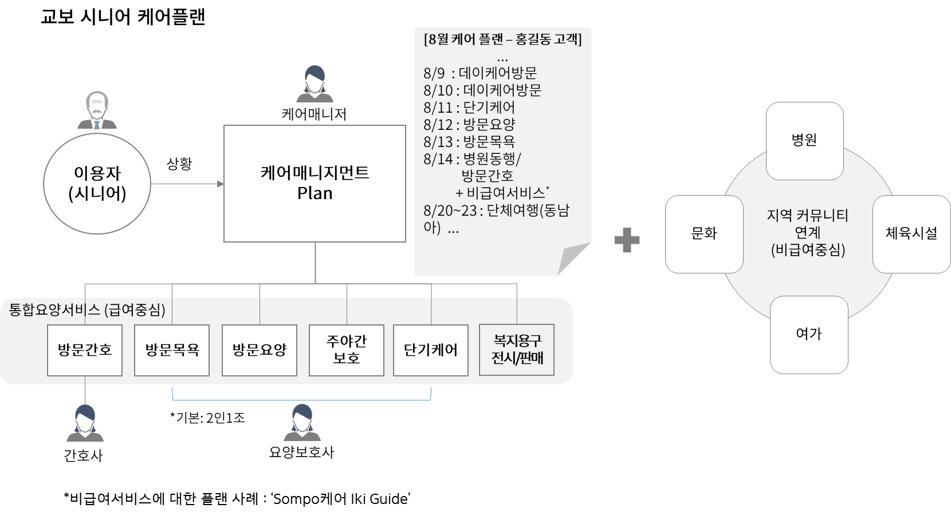
  - 케어매니저 제도 도입 및 정착을 위해 요양인력의 체계적 양성과 처우개선이 필수적으로 요구되어 당사만의 케어 마이스터 제도 병행 추진
- 통합요양서비스란 여러 요양서비스를 하나의 기관에서 제공하는 것을 의미함
  - 기존 요양서비스 제공기관 대부분이 주야간보호, 방문요양, 방문간호, 방문목욕, 단기케어를 개별기관에서 제공
  - 통합요양서비스는 하나의 기관에서 복수의 서비스를 받고자 하는 수요(Care-Mix Needs) 충족을 위하여 도입
  - 정부는 기존 개별 요양서비스 기관 대상으로 통합요양서비스 기관으로 전환을 장려 중으로 정책가산금, 특화서비스 가산지급을 진행
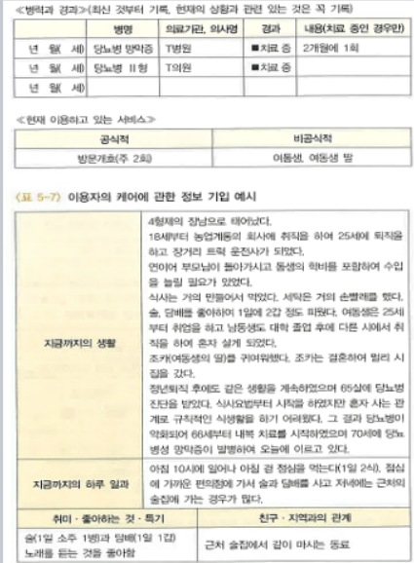
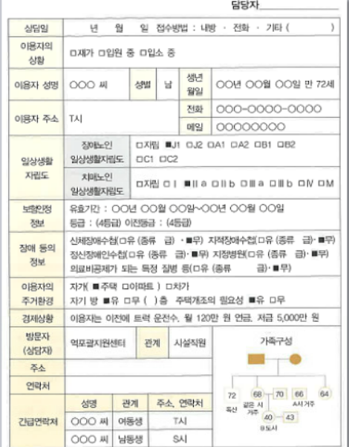
- [케어매니저 상담/인터뷰 서식]

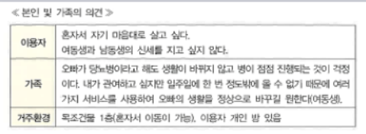
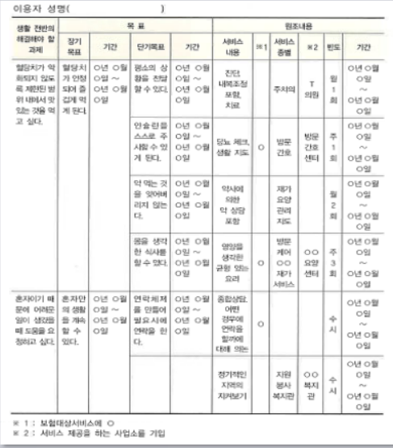
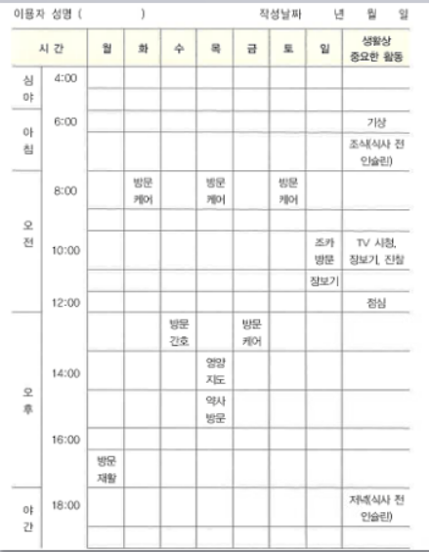
- [재가서비스 플랜 서식]
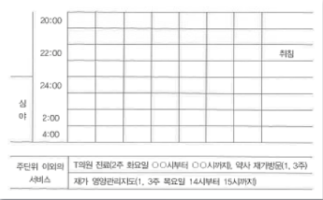

3. 교보 케어 마이스터 제도 도입
3.1 일본의 케어 마이스터 제도 도입 배경
- 1980년대 후반부터 고령화 대응을 위한 인프라 구축과 인력양성 추진
- 「1987년 사회복지사 및 개호복지사법」에 따라 개호복지사가 일본의 개호서비스 담당하는 주요 전문 인력으로 자리매김
- 개호인력 확보 위해 자격제도 다양화 등 노력에도 불구하고, 개호인력 부족 문제 지속
  - 일본 개호보험제도 시행 20여 년간 피보험자와 서비스 이용자의 급증 및 개호분야 종사자 부족으로 위기 직면
  - 개호 업무의 체력적 부담 크고, 근로환경이 타 직종에 비해 열악해 개호인력이 장기근속하는 데 한계
  - `19년 개호분야 종사자 211만 명이나 `40년에는 약 280만 명이 필요할 것으로 예상(약 69만 명 부족)
  - `21년까지 개호인력은 약4만명 증가에 그쳐 정부는 외국 인력 도입 확대와 개호직 처우 개선 대책 강구
- `21년까지 개호인력은 약4만명 증가에 그쳐 정부는 외국 인력 도입 확대와 개호직 처우 개선 대책 강구
- 특히, 개호 직원 처우 개선을 위해 ‘개호 직원 처우 개선 가산제도’를 운영, 개호 직원 처우 개선에 노력을 기울인 기관 운영자에 대한 가산금 지원
- 개호 기관 운영자는 개호 직원의 직위, 직책, 직무 내용에 맞춘 임용 조건, 임금체계 정비 등 제도 정비에 나서며 케어 마이스터 제도로 발전함
- 청년층의 개호 현장 진입 유도를 위해 개호복지사 양성 장학금제도 운영
[참고]일본 개호복지사 양성 장학금제도
- 학자금대여 5만엔/월
- 입학준비금 20만엔(최초)
- 취업준비금 20만엔(최종)
- 국가시험준비비용 4만엔/년
- 생활비가산 4만2천엔/월

3.2 솜포케어 사례 : 케어 프라이드 마이스터 제도(Kaigo Pride Meister)
- 개호복지사 개호리더(Care Coductor) 시설장으로 성장로드맵 운영
- 개호리더의 경우 450만엔 수준의 간호사급 연봉 제공(`22년기준)

3.3 교보 케어마이스터 제도 도입(안)
- `45년 고령화율이 일본을 앞지를 것으로 예상되는 우리나라의 요양보호 인력 수급 문제는 훨씬 심각할 것으로 예상
- 데이케어센터 중심 통합요양서비스 제공에 꼭 필요한 요양인력 확보와 서비스 품질 제고를 위해서는 당사만의 차별적인 요양인력 양성 체계 확립 필요
- 당사의 보험설계사 양성체계와 역량을 요양인력 양성에 접목, 교보만의 케어마이스터 제도를 구축/운영
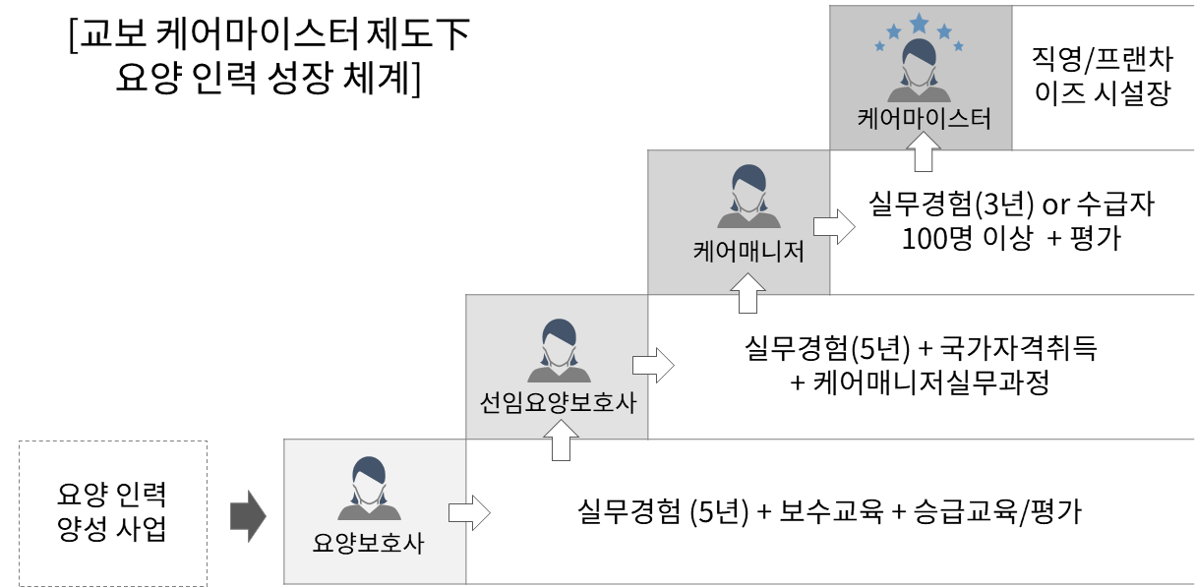
- 교보 케어마이스터 제도 내 핵심은 한국형 케어매니저 역할 정립 및 양성으로, 국내 장기요양보험 제도 下 고객 맞춤형 케어 모델 선도 및 비급여 서비스 확대 모색 가능
- 내국인만으로는 어렵기 때문에 외국 인력 확보를 포함하는 요양인력 양성센터 사업 병행 추진 필요

4. 데이케어센터 설립/운영(안)
4.1 당사 보유사옥 활용 데이케어센터 구성도
- 데이케어센터 관점에서 본 당사 보유사옥의 장점
  - 전국 각 지역 대도시 교통요지에 위치해 시니어 고객의 접근성이 우수함
  - 시니어 층이 갖고 있는 브랜드 친숙함과 신뢰도를 활용 가능함
  - 보유고객 대상 데이케어 센터 이용 관련 효과적인 마케팅 가능
  - 통합적인 케어서비스 제공에 필요한 의료, 문화, 체육 등 커뮤니티 내 시설이 인근거리에 위치하고 있음
- 데이케어센터 구성 특징
  - 최소 2개층 활용 시, 1개층은 데이케어 전용으로, 다른 1개층은 단기보호 시설로 개발
  - 대형시설은 일 평균 방문자 80명 규모, 중형시설은 50명 규모를 기본으로 시설 설계 운영
  - 데이케어센터에 인접한 곳에 복지용구 전시/체험실 조성 고가의 복지용구 대여 시 수익성이 제일 좋으나, 고가 제품은 체험없이 구매가 발생하기 쉽지 않음
  - 인적 네트워크를 활용, 당사 사옥을 거점으로 하는 프랜차이즈 확장으로 식재료 준비 및 프로그램 운영 등 공통요소 확대에 따른 비용 절감
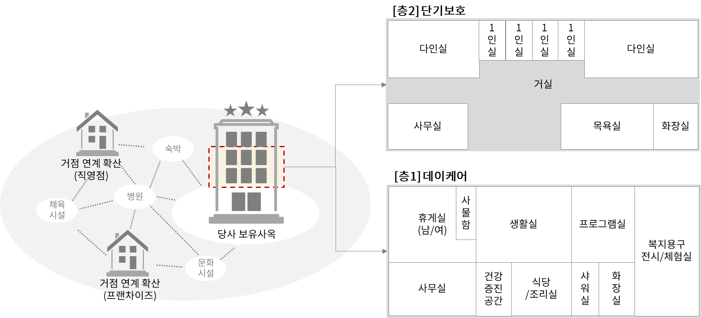
- 보험사 데이케어센터 진출 현황
경쟁사 | 데이케어센터 진출현황
KB골든라이프케어 | 위례, 강동케어센터(요양시설 부설기관) 개발/운영중
신한라이프케어 | 분당, 하남에 데이케어 센터 조성
KDB생명 | 부수업무 신청/수리 중, 보유사옥 활용 데이케어 진출 예정
[참고] 일본 데이케어센터(통소개호) 중심 사업 사례
- 회사명 : 츠쿠이홀딩스 (츠쿠이 노노 아오야마 본사)
- 1969년 건설업체로 설립 후, 1983년 요양업으로 주력 사업 전환
- 2021년 MBK파트너스가 인수(약 7000억)
*MBK 파트너스 인수기업 현황 및 지분투자 규모
유니맷(데이케어·5540억 매출/3700억 투자), 히토와 홀딩스(요양시설·7000억 매출/8195억 투자)
- 사업현황
- `23년 기준 일본 최다인 데이케어센터 550개 운영
- `23년 기준, 매출액 887억 엔(한화 약 9,321억 원), 일본 개호 업계 4위
- 주요 사업특징
- 방문 개호, 서비스제공 고령자 주택, 호스피스 등 폭넓은 개호 서비스 제공
- 물리 치료사 통한 전문적 재활훈련 제공
- 전국(47도도부현) 지역연계를 통한 지역사회 계속 거주(AIP) 개호서비스 구축을
통해 업권 내 차별화 성공
- 츠쿠이 캐피탈(그룹계열사)과 연계로 복지 차량, 개호 욕조, 침대 등 초기비용
부담이 큰 복지 기기 대상 리스 제공
- 디지털 라이프(2020) 자회사 신설, 건강 관리 IT사업을 추진하여 아날로그
(업무노하우)와 디지털의 융합을 통해 개호 업무 효율 및 효과 제고
- 통합요양서비스 기관 제공 가능 서비스 상세
구분 | 급여 중심 | 비급여 중심
일상지원 | - 일상생활지원(식사)  - 송영(送迎)서비스  - 그룹 활동지원  - 문화 프로그램제공 (음악, 영화) | - 주택 청소/방역 서비스  - 시니어 금융자문 서비스  - 주거 환경 개선 서비스  - 프리미엄 여행·관광 프로그램  - 프리미엄 예술·문화 강좌 제공
헬스케어 | - 방문간호 (2인1조 자가 방문 또는 시설 내 간호 제공)  - 운동프로그램 (체력증진, 물리치료)  - 건강상태체크 (혈압, 혈당 등 )  - 인지 질환 예방 및 치료 훈련 | - 고객 맞춤형 건강관리 프로그램  - 병원 동행 서비스  - 고객 맞춤형 치매 예방 프로그램  - 시니어 멘탈케어 프로그램  - 정기/비정기 건강 검진
시니어너싱 | - 방문요양 및 방문목욕*  *목욕은 시설 내 전환 가능  - 단기보호 시설 이용 | - 프리미엄 케어스테이  - 프리미엄 재활, 뷰티, 스파 프로그램

- [복지용구 기업 사례] ㈜THK컴퍼니* 사업모델
○ 제품 개발 또는 선정 후 건강관리보험 공단에 요양급여 결정 신청
○ 구매자가 간단하게 One-Stop으로 노인장기요양보험이 적용된 할인가격으로 구매 가능
○ 장기요양기관 통합관리 시스템을 통한 대금 정산 *2023년 기준, 백만원
구분 | 상품(유통) | 제품(제조) | 렌탈 | 기타
매출액 | 76,067 | 591 | 514 | 2,169
*㈜THK컴퍼니 : 2014년 설립, 시니어 복지용구 개발·제조, 유통 플랫폼, 요양기관 운영 솔루션, 시니어케어 플랫폼 운영 (IPO예정)

[참고] 복지용구 사례
플로어베드 프리미엄 전동침대 렌탈 (월14, 380원)  – 한국시니어연구소 독점 | 네발 경량 지팡이(TW-0128) 판매 (99,000원)  – THK컴퍼니(이로움ON) | 성인용 보행기 애슬론 판매  (606,000원)  - THK컴퍼니(이로움ON)
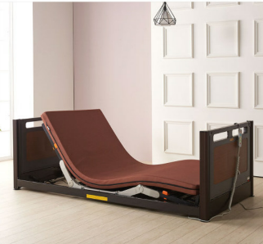 | 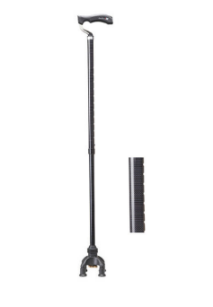 | 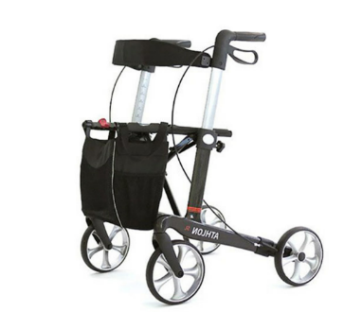

5. 요양인력 양성 사업(안)
5.1 요양 인력 양성 체계
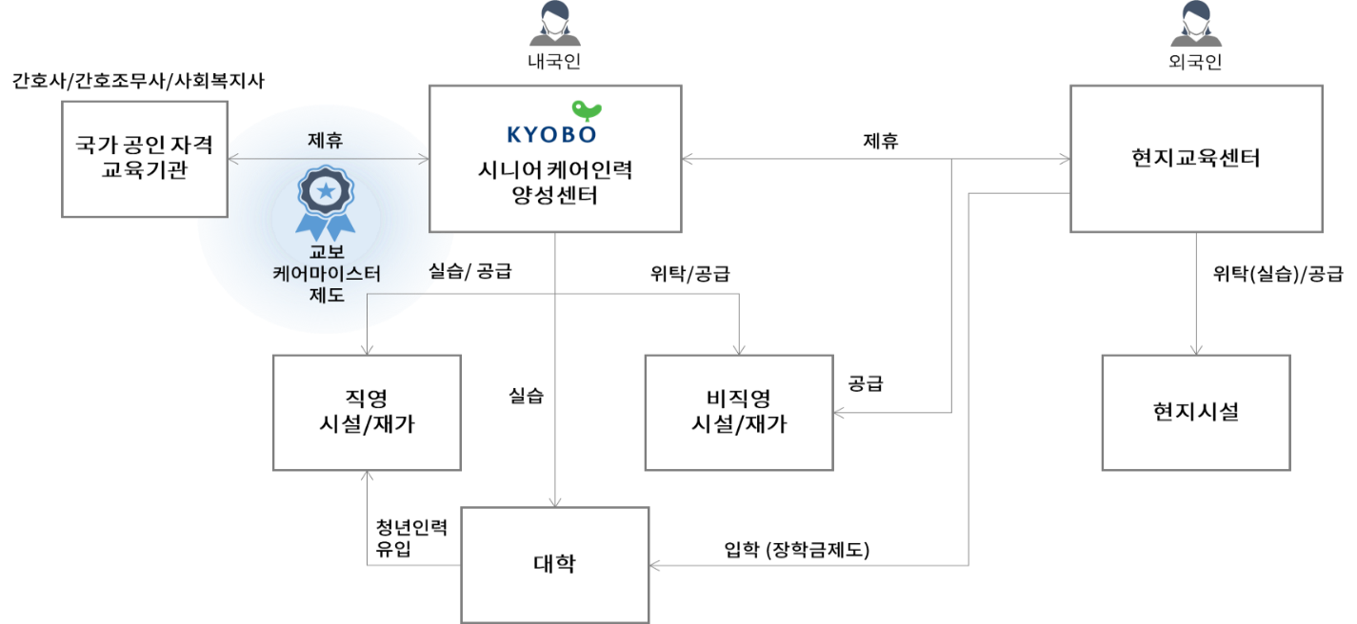
- 요양 인력 교육 과정안
교육과정 | 설명
요양보호사 자격  교육 | 신규, 자격보유 경력자, 국가자격소비자 대상으로 노인복지법시행규칙(별표10의2)에서 정한 교육과정을 준수하며, 외국인 노동자를 위한 요양한국어 등 부수교육과정 추가 운영
케어 마이스터 승급 교육 | 요양보호사 자격 취득 후, 마이스터 제도에서 정한 성장 로드맵에 따라 각 단계별 보수교육과 승급에 필요한 자체 교육을 개발 운영
기타 국가자격  교육 | 통합요양서비스 제공에 필요한 국가자격 중 규제상 가능한 분야(‘사회복지사’ 등)로 교육 과정 확장
[참고] 現 요양보호사 교육과정
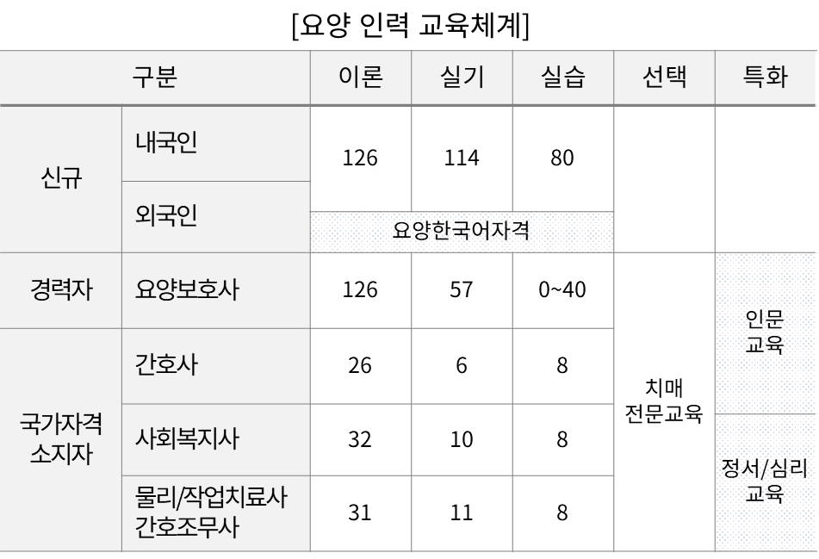
- 요양 인력 교육인프라 구축안
  - 오프라인 교육과정(+실기)와 온라인 교육과정이 결합된 형태의 교육인프라 구축
  - 오프라인은 당사 보유하고 있는 교육인프라(서울교육센타 및 계성원)를 최대한 활용
  - 온라인 과정은 외부 교육플랫폼(ex비상교육 등)과 제휴를 통해 기반 확보
  - 교보문고를 연계한 인문, 정서, 심리 등 요양인력 특화 교육과정 개발
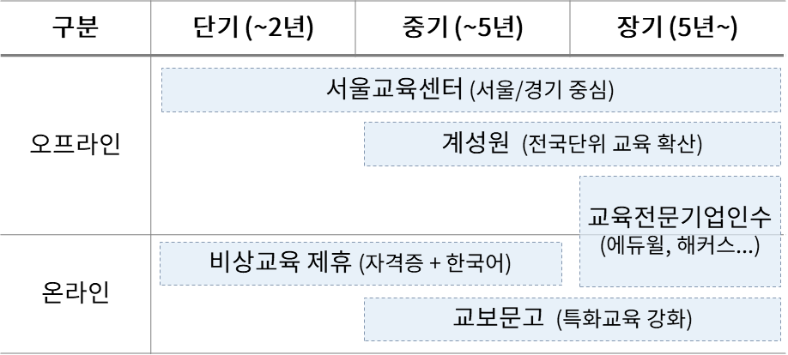
- 현재 국내 요양보호사 시장은 자격증 교육학원에서 배출한 저비용 인력중심으로 운영되고 있어 高품질 高비용 인력 수요는 제한적이나, 향후 당사 양성 체계가 시장 내 표준으로 자리매김 시 원활한 공급망 확대 예상
6. 사업성 추정
- 데이케어센터 433개소(프랜차이즈 포함), 복지용구, 헬스케어, 여가 등 비급여 서비스 확대하며 10년 운영 시, 836억 원의 영업이익 예상

- 사업부문별 현황
(단위:억 원)
구분 | 데이케어센터 | 복지용구 | 요양인력 | 헬스케어 | 여가서비스 | 합계
매출 | 1,398 | 2,394 | 37 | 175 | 90 | 4,094
비용 | 1,007 | 1,966 | 38 | 167 | 81 | 3,259
이익 | 391 | 429 | - 1 | 8 | 9 | 836
이익률 | 28% | 18% | -2% | 4% | 10% | 20%
*요양인력 양성사업은 인력공급 시장이 형성되지 않아 사업초기 데이케어센터에 필요한 인력수급
목적으로 운영 후 점차 공급으로 확장하는 이유로 수익성 미흡

  - 주요 부문별 국내 시장(경쟁) 현황
구분 | 현황 | 주요 사업자
데이케어센터 | •파편화 된 시장으로 주도적 사업자는 없음 | •케어링 전국 25개  •대교뉴이프 13개  •더드림헬스케어 6개  •케어닥 3개  •KB 2개(위례, 강동)  •신한 1개소(분당 예정)  •바이엘 1개(송파)
복지용구 | •복지용구 유통사와 판매소로 구분  •유통은 개인 대상 소매와 판매소 대상 도매 형태로 추진 가능 | •THK컴퍼니  - 유통 시장 1위(50%)  - 매출 약 800억원
요양인력양성 | •요양보호사 자격증 취득(국비지원)을 전문으로 하는 소규모 교육기관 위주  •평균 연 매출 1~3억 원 수준 형성 | •전국 1,551개 운영중

- 사업성 추정 기준 및 가정
구분 | 산정기준
데이케어센터 | •대상자 : 노인장기요양등급 3,4등급 인정자  •매출기준 : 1일 8시간, 20일 이용 가정 ,  -3등급 : 130만원/인 (급여 56,760원 + 비급여 8,514원)*20  -4등급 : 127만원/인 (급여 55,210원 + 비급여 8,282원)*20  •시설운영매출 :  -직영 :영업이익100%  -프랜차이즈(종속):시설장과 50%:50% R/S  -프랜차이즈(독립):가맹비, 교육비, 인테리어, 개발비 산정 (합산 1.5억원)  •인력기준 : 노인장기요양기관 기준에 근거하여 가산금이 포함되는  추가인력으로 반영  -시설장 1명, 요양보호사 12명, 사회복지사 1명, 간호사 1명
요양인력양성 | •센터조성 : 소요인력 200명 당 1개소, 개소당 5천만원 비용  -센터당 1회 50명, 연4회 양성, 1회 당 1,200만원 양성 비용 소요  •위탁교육은 5년차 개시, 1회 3천만원(매출) / 280만원(비용)  •요양인력공급 : 재가요양, 3등급/3시간/일 기준, 월20만원 수수료 수취
복지용구커머스 | •소매 : 판매-장기요양급여 지원한도 188만원의 30%, 대여-장기요양급여 지원한도 188만원의 70% +비급여 40만원  •도매 : 4년차부터 소매 매출의 2배 가정  •마진율 : 소매 -25% , 도매 – 35%  •수급자 구매율 : 50%(~3년) / 60%(~7년) / 80 %(~10년)
헬스케어 | •신체케어 : 병원동행, 1회/년/인, 30만원으로 산정  •인지케어 : 1회 단가 13만원  -3등급 인지장애 비율 27.3%, 당사 수급자 0.5명당 1회  -4등급 인지장애 비율 45.1%, 당사 수급자 0.3명당 1회
여가서비스 | •매출 : 총 노인장기요양보험 3~4등급 수급자(75~80% 수준) 대비 당사 보유 가능 3~4등급 수급자 대상이 점유 가능한 시장규모 기준  •마진율 : 매출액의 15% 수준  •수급자 이용률 : 60%(~3년) / 70%(~7년) / 80 %(~10년)

- 以上 -

